ПРОЕКТ
МУНИЦИПАЛЬНАЯ ПРОГРАММА
«ФОРМИРОВАНИЕ СОВРЕМЕННОЙ ГОРОДСКОЙ СРЕДЫ В ПОСЕЛКЕ ТЕТКИНО ГЛУШКОВСКОГО РАЙОНА КУРСКОЙ ОБЛАСТИ НА 2018-2022 ГОДЫ»

Сроки и этапы реализации программы: 2018-2022 годы, программа реализуется в несколько этапов.

Утверждена постановлением Администрации поселка Теткино Глушковского района Курской области от « » 2017 года № .

Дата составления проекта муниципальной программы «Формирование современной городской среды в поселке Теткино Глушковского района Курской области на 2018-2022 годы».
«02» августа 2017 года

Заместитель главы Администрации
поселка Теткино Глушковского района _____________ Г.И. Градинар

проект

УТВЕРЖДЕНА
постановлением Администрации
поселка Теткино Глушковского района
от « » 2017 года № .

МУНИЦИПАЛЬНАЯ ПРОГРАММА
«ФОРМИРОВАНИЕ СОВРЕМЕННОЙ ГОРОДСКОЙ СРЕДЫ В ПОСЕЛКЕ ТЕТКИНО ГЛУШКОВСКОГО РАЙОНА
КУРСКОЙ ОБЛАСТИ НА 2018 ГОД»

ПАСПОРТ
муниципальной программы «Формирование современной городской среды в поселке Теткино Глушковского района Курской области
на 2018 год»

Ответственный исполнитель Программы | Администрация поселка Теткино Глушковского района Курской области
Участники Муниципальной программы | Администрация поселка Теткино Глушковского района Курской области
Подпрограммы Программы | Подпрограммы не предусмотрены
Цели Программы | Повышение уровня благоустройства территорий поселка Теткино Глушковского района Курской области
Задачи Программы | - Повышение уровня благоустройства дворовых территорий поселка Теткино Глушковского района Курской области.  - Повышение уровня благоустройства общественных территорий (площадь Дворца культуры п. Теткино, стадион, сквер, набережных и т.д.).  Повышение уровня вовлеченности заинтересованных граждан, организаций в реализацию мероприятий по благоустройству территории поселка Теткино Глушковского района Курской области.
Целевые индикаторы и показатели Программы | - Доля благоустроенных дворовых территорий МКД от общего количества дворовых территорий МКД.  Доля благоустроенных общественных территорий от общего количества таких территорий.
Срок реализации Программы | 2018год
Объемы бюджетных ассигнований | Общий объем средств, направляемых на реализацию муниципальной программы составляет ________ тыс. рублей, из них:  _______ тыс. рублей за счет средств бюджета Курской области,  __________ тыс. рублей за счет средств бюджета поселка Теткино Глушковского района Курской области,  внебюджетных источников нет.
Ожидаемые результаты реализации Программы | - Приведение в нормативное состояние дворовых территорий поселка Теткино Глушковского района Курской области - __ ед.  Благоустройство общественных территорий поселка Теткино Глушковского района Курской области (площадь Дворца культуры п. Теткино, сквер возле магазина «Радуга», стадион «Труд») ___.

- I. Общая характеристика сферы реализации муниципальной программы,
в том числе формулировки основных проблем в указанной сфере и
прогноз её развития

Территория поселка Теткино Глушковского района Курской области имеет численность 5460 человека. Жилищный фонд поселка Теткино представлен как многоквартирными жилыми домами, так и индивидуально-определенными жилыми домами. Количество многоквартирных жилых домов, включенных в региональную программу капитального ремонта составляет 26 домов.
Со стороны Администрации поселка Теткино Глушковского района Курской области в последние годы уделяется повышенное внимание благоустройству населенного пункта - поселка Теткино Глушковского района Курской области.
Общая площадь благоустройства дворовых территорий поселка Теткино составляет порядка ________ кв.м. Благоустройство дворовых территорий в целом или частично не отвечает нормативным требованиям. Пришло в негодность асфальтовое покрытие дворовых проездов и тротуаров. Недостаточно производились работы во дворах по уходу за зелеными насаждениями, восстановлению газонов, удалению старых и больных деревьев, не осуществлялась посадка деревьев и кустарников, на газонах не устроены цветники.
В ряде дворов отсутствует освещение придомовых территорий, необходимый набор малых форм: скамеек и урн и обустроенных площадок.
Надлежащее состояние придомовых территорий является важным фактором при формировании благоприятной экологической и эстетической городской среды.
Проблемы восстановления и ремонта асфальтового покрытия дворов, озеленения, освещения дворовых территорий на сегодня весьма актуальны и не решены в полном объеме самостоятельно за счет средств муниципального образования «поселок Теткино».
Принимаемые в последнее время меры по частичному благоустройству дворовых территорий не приводят к должному результату, поскольку не основаны на последовательном подходе к решению проблемы и не позволяют консолидировать денежные средства для достижения поставленной цели.
Благоустройству общественных территорий уделяется внимание по остаточному принципу, поскольку большие площади требуют больших денежных вложений по их созданию и дальнейшему содержанию за счет местного бюджета. В тоже время, на территории поселка практически отсутствуют общественные территории, отвечающие санитарным нормам, где жители могут отдохнуть семьями и получить от этого эстетическое удовлетворение. В поселке Теткино – это сквер по улице Первомайская (возле магазина «Радуга») площадью ____ кв.м. Общественная территория требует озеленения, установки лавочек и урн для мусора, благоустройство и модернизации памятников Герою солдату и Лене Жерякову, места захоронения – стела погибших односельчан в ВОВ и др. Площадь Дворца культуры п. Теткино площадью ___ кв.м. Общественная территория требует устройства тротуарной плитки, озеленения, установки фонарей освещения, лавочек и урн для мусора, ограждения, устройство тротуарной дорожки на прилегающей территории от Дворца культуры п. Теткино к стадиону, а также стадион «Труд» площадью ______ кв.м. Общественная территория требует озеленения, установки лавочек и урн для мусора, модернизации детского игрового оборудования, модернизации спортивного оборудования, ремонт раздевалки, установки фонарей освещения, ограждения и др.

Благоустройство общественных территорий - комплекс мероприятий по содержанию объектов благоустройства (в том числе зеленых насаждений), направленных на создание благоприятных условий жизни, трудовой деятельности и досуга населения.
Озелененные территории вместе с насаждениями и цветниками создадут образ поселка Теткино, сформируют благоприятную и комфортную городскую среду для жителей и гостей поселка, выполнят рекреационные и санитарно-защитные функции.
Для обеспечения благоустройства общественных территорий целесообразно проведение следующих мероприятий:
- озеленение, уход за зелеными насаждениями;
- оборудование малыми архитектурными формами, иными некапитальными объектами;
- устройство пешеходных дорожек,
- освещение территорий, в т. ч. декоративное;
- обустройство площадок для отдыха, детских, спортивных площадок;
- установка скамеек и урн, контейнеров для сбора мусора;
- оформление цветников;
- обеспечение физической, пространственной и информационной доступности общественных территорий для инвалидов и других маломобильных групп населения.
К благоустройству дворовых и общественных территорий необходим последовательный комплексный подход, рассчитанный на среднесрочный период, который предполагает использование программно-целевых методов, обеспечивающих увязку реализации мероприятий по срокам, ресурсам и исполнителям.
Основным методом решения проблемы должно стать благоустройство дворовых территорий, которое представляет из себя совокупность мероприятий, направленных на создание и поддержание функционально, экологически и эстетически организованной городской среды, улучшение содержания и безопасности дворовых территорий и общественных территорий.
Реализация муниципальной программы позволит создать благоприятные условия среды обитания, повысить комфортность проживания населения поселка Теткино, увеличить площадь озеленения территорий, обеспечить более эффективную эксплуатацию жилых домов, улучшить условия для отдыха и занятий спортом, обеспечить физическую, пространственную и информационную доступность зданий, сооружений, дворовых территорий для инвалидов и других маломобильных групп населения.

Таблица 1 - Оценка состояния сферы благоустройства
поселка Теткино Глушковского района Курской области

N п/п | Наименование показателя | Единица измерения | Три года, предшествующие реализации Программы |  |  | Год формирования муниципальной программы на  2018-2022 годы
 |  |  | 2016 год | 2017 год | 2018 год
 | Количество благоустроенных дворовых территорий МКД | Единиц |  |  | 6 | 26
 | Доля благоустроенных дворовых территорий МКД от общего количества дворовых территорий МКД | % |  |  | 23,0 | 100,0
 | Количество благоустроенных дворовых территорий МКД | кв.м.
 | Доля благоустроенных дворовых территорий МКД от общего количества дворовых территорий МКД | % |  |  | 8,0 | 100,0
 | Охват населения благоустроенными дворовыми территориями | % |  |  |  | 100,0
 | Количество общественных территорий | единиц |  |  | 1 | 4
 | Площадь общественных территорий | кв.м.
 | Доля благоустроенных общественных территорий от общего количества таких территорий | % |  |  |  | 100,0
 | Площадь благоустроенных общественных территорий от общего количества таких территорий | кв.м.
 | Объем финансового участия граждан, организаций в выполнении мероприятий по благоустройству дворовых территорий, общественных территорий | тыс.руб.

II. Приоритеты государственной политики в сфере реализации муниципальной программы, цели, задачи и показатели (индикаторы) достижения целей и решения задач, описание ожидаемых конечных результатов муниципальной программы, сроков и этапов реализации муниципальной программы

2.1. Основной целью муниципальной программы является повышение уровня благоустройства территорий поселка Теткино Глушковского района Курской области;
2.2. Основные задачи муниципальной программы, направленные на достижение вышеуказанных целей, заключаются в следующем:
- повышение уровня благоустройства дворовых территорий поселка Теткино Глушковского района Курской области;
- повышение уровня благоустройства общественных территорий (площадь Дворца культуры п. Теткино, стадион, сквер, набережных и т.д.);
- повышение уровня вовлеченности заинтересованных граждан, организаций в реализацию мероприятий по благоустройству территории поселка Теткино Глушковского района Курской области.

Таблица 2 - Ожидаемые результаты реализации муниципальной программы

Цель, задача | Наименование целевого показателя (индикатора) | Единица измерения | 2018
Цель. Повышение уровня благоустройства территорий поселка Теткино Глушковского района Курской области | Доля благоустроенных дворовых территорий МКД от общего количества дворовых территорий МКД. | %
 | Доля благоустроенных общественных территорий от общего количества таких территорий. | %
Задача 1.  Повышение уровня благоустройства дворовых территорий поселка Теткино Глушковского района Курской области | Количество благоустроенных дворовых территорий МКД | единиц
 | Количество проведенных субботников по обустройству дворовых территорий в весенний и осенний периоды | единиц
 | Доля дворовых территорий, благоустроенных с финансовым участием граждан | %
Задача 2.  Повышение уровня благоустройства общественных территорий (стадион, сквер, набережных и т.д.) | Количество благоустроенных общественных территорий | единиц
 | Количество реализованных проектов благоустройства общественных территорий | единиц
Задача 3.  Повышение уровня вовлеченности заинтересованных граждан, организаций в реализацию мероприятий по благоустройству территории поселка Теткино Глушковского района Курской области | Доля трудового и (или) финансового участия граждан в реализации проектов по благоустройству в общем объеме финансовых вложений в проект благоустройства | %

2.3. В целях решения задач, направленных на достижение цели муниципальной программы выполняются наиболее важные задачи.
2.4. В результате реализации мероприятий муниципальной программы ожидается снижение доли неблагоустроенных дворовых и муниципальных территорий общего пользования.
2.5. Успешное выполнение задач муниципальной программы позволит улучшить условия проживания и жизнедеятельности граждан и повысить привлекательность поселка.
2.6. Реализация муниципальной программы позволит достичь следующих результатов:
а) благоустройство территорий, прилегающих к многоквартирным жилым домам в количестве 6 единиц, в результате количество благоустроенных дворовых территорий в целом по поселку составит ____%.
б) благоустройство общественных территорий - ___.
Необходимым условием реализации программы является проведение мероприятий по благоустройству дворовых и общественных территорий с учетом необходимости обеспечения физической, пространственной и информационной доступности зданий, сооружений и общественных территорий для инвалидов и других маломобильных групп населения.

III. Сведения о показателях и индикаторах
муниципальной программы

Состав показателей и индикаторов муниципальной программы определен исходя из:
наблюдаемости значений показателей и индикаторов в течение срока реализации муниципальной программы;
охвата всех наиболее значимых результатов выполнения основных мероприятий муниципальной программы.
Перечень показателей и индикаторов программы носит открытый характер и предусматривает возможность корректировки в случаях потери информативности показателя и/или индикатора (достижение максимального значения или насыщения), изменения приоритетов государственной политики, появления новых технологических и социально-экономических обстоятельств, существенно влияющих на развитие сферы благоустройства.
Показатели и индикаторы программы являются интегральными (синтезированными), достижение которых обеспечивается путем выполнения (реализации) всех показателей муниципальных программ.
Целевые показатели (индикаторы) программы рассчитываются в % и соответствуют приоритетам, целям и задачам программы.
Плановые значения целевых индикаторов и показателей, характеризующих эффективность реализации мероприятий программы приведены в приложении N 1 к программе.
В результате реализации программы в 2018 году будет достигнуто:
- приведены в нормативное состояние дворовые территории поселка Теткино Глушковского района Курской области - _______ ед.
- благоустроены две общественные территории поселка Теткино Глушковского района Курской области.

IV. Обобщенная характеристика основных мероприятий муниципальной программы и ведомственных целевых программ подпрограмм
муниципальной программы

Муниципальная программа не содержит подпрограмм.
Достижение целевых индикаторов и показателей достигается путем реализации следующих основных мероприятий:
основное мероприятие 1 «Благоустройство дворовых территорий». В данное мероприятие включены реализация минимального перечня работ по благоустройству (устройство дворовых проездов, освещение, установка урн и лавочек) и дополнительного перечня работ по благоустройству (устройство детских (спортивных) площадок, автомобильных парковок и озеленение территорий).
Адресный перечень многоквартирных домов, дворовые территории которых отобраны и подлежат благоустройству в 2018 году, приведен в приложении №5 к настоящей муниципальной программе.
основное мероприятие 2 «Благоустройство общественных территорий». В рамках данного мероприятия могут быть реализованы следующие виды проектов и территорий:
- благоустройство площади Дворца культуры п. Теткино,
- благоустройство стадиона, сквера,
- устройство освещения придомовых территорий, сквера,
- благоустройство места для купания (пляжа),
- устройство или реконструкция детской площадки,
- благоустройство территории возле общественного здания (Дворец культуры, библиотека и т.д.),
- благоустройство территории вокруг памятников,
- реконструкция пешеходных зон (тротуаров) с обустройством зон отдыха (лавочек и пр.) на конкретной улице;
- очистка водоемов,
- благоустройство пустырей,
- благоустройство центральных площадей,
- благоустройство или реконструкция муниципальных рынков,
- иные объекты.
Перечень общественных территорий, подлежащих благоустройству в 2018 году, с перечнем видов работ, планируемых к выполнению, в том числе с включением не менее одной общественной территории, отобранной с учетом результатов общественного обсуждения, а также иные мероприятия по благоустройству, определенные Администрацией поселка Теткино Глушковского района Курской области, подлежащие реализации в 2018 году приведен в приложении №6 к муниципальной программе.
Перечень основных мероприятий программы приведен в приложении №2 к муниципальной программе.
Для реализации мероприятий программы подготовлены следующие документы:
- минимальный перечень работ по благоустройству дворовых территорий многоквартирных домов, с приложением визуализированного перечня образцов элементов благоустройства, предполагаемых к размещению на дворовой территории (приложение 5 к программе),
- дополнительный перечень работ по благоустройству дворовых территорий многоквартирных домов, с приложением визуализированного перечня образцов элементов благоустройства, предполагаемых к размещению на дворовой территории (приложение 8 к программе),
- нормативная стоимость (единичные расценки) работ по благоустройству дворовых территорий, входящих в состав минимального и дополнительного перечней таких работ (приложения 9 к программе),
- порядок аккумулирования и расходования средств заинтересованных лиц, направляемых на выполнение дополнительного перечня работ по благоустройству дворовых территорий и механизм контроля за их расходованием, а также порядок и форма участия (финансовое и (или) трудовое граждан в выполнении указанных работ (приложение 10 к программе),
- порядок разработки, обсуждения с заинтересованными лицами и утверждения дизайн - проекта благоустройства дворовой территории, включенных в муниципальную программу на 2018 год (приложение 11 к программе).

V. Прогноз сводных показателей муниципальных заданий по этапам реализации муниципальной программы (при оказании муниципальному учреждению муниципальных услуг (работ) в рамках муниципальной программы).
В рамках муниципальной Программы услуги не предоставляются.
VI. Информация об участии предприятий и организаций независимо от их организационно-правовых форм и форм собственности в реализации муниципальной программы

Участие предприятий и организаций независимо от их организационно-правовых форм и форм собственности как субъектов, осуществляющих реализацию мероприятий муниципальной программы, не предполагается.
VII. Обоснование выделения подпрограмм

Муниципальная программа не включает реализацию подпрограмм.

VIII. Обоснование объема финансовых ресурсов,
необходимых для реализации муниципальной программы

Финансирование мероприятий Программы осуществляется за счет средств федерального, областного и местного бюджета поселка Теткино Глушковского района Курской области.
Сведения о средствах бюджета поселка Теткино Глушковского района Курской области, направляемых на реализацию программы, указаны в приложении №3 к Программе.
Сведения о ресурсном обеспечении и прогнозной (справочной) оценке расходов федерального бюджета, областного бюджета, бюджета поселка Теткино Глушковского района Курской области и внебюджетных источников на реализацию целей муниципальной программы «Формирование современной городской среды в поселке Теткино Глушковского района Курской области на 2018 год» указаны в приложении №4 к Программе.

IX. Оценка степени влияния выделения дополнительных
объемов ресурсов на показатели (индикаторы) муниципальной
программы, состав и основные характеристики основных
мероприятий подпрограмм муниципальной программы

Реализация основных мероприятий муниципальной программы не предусматривает выделение дополнительных объемов ресурсов.

X. Анализ рисков реализации муниципальной Программы (вероятных явлений, событий, процессов, не зависящих от ответственного исполнителя, соисполнителей и участников муниципальной программы и негативно влияющих на основные параметры муниципальной программы (подпрограммы) и описание мер управления рисками реализации муниципальной программы

На основе анализа мероприятий, предлагаемых для реализации в рамках программы, выделены следующие риски ее реализации.
Риски, которые связаны с изменениями внешней среды, и которыми невозможно управлять в рамках реализации программы:
- риски ухудшения состояния экономики, которые могут привести к снижению бюджетных доходов, ухудшению динамики основных макроэкономических показателей, в том числе повышению инфляции, снижению темпов экономического роста, инвестиционной активности и доходов населения.
- риски возникновения обстоятельств непреодолимой силы, в том числе природных и техногенных катастроф и катаклизмов, что может отразиться самым негативным образом на состояния жилищного фонда, а также потребовать концентрации средств бюджетов различного уровня на преодоление последствий таких катастроф. На качественном уровне такой риск для программы оценивается как умеренный. Возникновение данных рисков может привести к недофинансированию запланированных мероприятий всех подпрограмм.
Финансовые риски связаны с возникновением бюджетного дефицита и недостаточным, вследствие этого, уровнем бюджетного финансирования, секвестрованием бюджетных расходов в данном секторе экономики.
Возникновение указанных рисков может привести к сокращению объемов финансирования запланированных мероприятий, прекращению финансирования ряда мероприятий и, как следствие, выполнению не в полном объеме или невыполнению как непосредственных, так и конечных результатов муниципальной программы.
Способами ограничения финансовых рисков выступают следующие меры:
-ежегодное уточнение объемов финансовых средств, предусмотренных на реализацию мероприятий муниципальной программы, в зависимости от достигнутых результатов;
-определение приоритетов для первоочередного финансирования расходов;
-планирование бюджетных расходов с применением методик оценки эффективности бюджетных расходов.
Минимизация данных рисков предусматривается путем привлечения внебюджетных и иных источников финансирования для реализации мероприятий муниципальной программы, применения механизмов государственно-частного партнерства.
В рамках реализации муниципальной программы может быть выделен риск недостаточной финансовой мотивации инвесторов, который может привести к не достижению целевых значений по ряду показателей реализации муниципальной программы из-за недостатка или отсутствия необходимого объёма средств, предусмотренных на финансирования мероприятий программы. Для сокращения возможных негативных последствий риска предусмотрены меры по организации целенаправленного мониторинга, в том числе усилению информационной, методической и консультационной поддержки потенциальных участников программы.
Правовые риски связаны с изменением федерального законодательства, длительностью формирования нормативной правовой базы, необходимой для эффективной реализации муниципальной программы. Это может привести к существенному увеличению планируемых сроков или изменению условий реализации мероприятий программы.
Для минимизации воздействия данной группы рисков в рамках реализации муниципальной программы планируется на этапе разработки проектов документов привлекать к их обсуждению основные заинтересованные стороны, которые впоследствии должны принять участие в их согласовании, а также проводить мониторинг планируемых изменений в федеральном законодательстве.
Информационные риски определяются отсутствием или частичной недостаточностью исходной отчетной и прогнозной информации, используемой в процессе разработки и реализации муниципальной программы.
С целью управления информационными рисками в ходе реализации муниципальной программы будет проводиться работа, направленная на:
-использование статистических показателей, обеспечивающих объективность оценки хода и результатов реализации муниципальной программы;
-выявление и идентификацию потенциальных рисков путем мониторинга основных параметров реализации налоговой, бюджетной, инвестиционной, демографической, социальной политики (социально-экономических и финансовых показателей);
-мониторинг и оценку исполнения целевых показателей (индикаторов) муниципальной программы, выявление факторов риска, оценку их значимости (анализ вероятности того, что произойдут события, способные отрицательно повлиять на конечные результаты реализации муниципальной программы).
Административные риски связаны с неэффективным управлением реализацией подпрограмм, низкой эффективностью взаимодействия заинтересованных сторон, что может повлечь за собой потерю управляемости, нарушение планируемых сроков реализации мероприятий муниципальной программы, невыполнение ее цели и задач, не достижение плановых значений показателей, нецелевое и/или неэффективное использование бюджетных средств, снижение качества выполнения мероприятий муниципальной программы.
Основными условиями минимизации административных рисков являются:
- формирование эффективной системы управления реализацией муниципальной программы и её подпрограмм;
-повышение эффективности взаимодействия участников реализации муниципальной программы;
- заключение и контроль реализации соглашений о взаимодействии с заинтересованными сторонами;
-создание системы мониторинга реализации муниципальной программы;
-своевременная корректировка мероприятий муниципальной программы.
Кадровые риски обусловлены определенным дефицитом высококвалифицированных кадров, что снижает эффективность работы и качество предоставляемых услуг.
Снижение влияния данной группы рисков предполагается посредством обеспечения подбора высококвалифицированных кадров и переподготовки (повышения квалификации) имеющихся специалистов, формирования резерва кадров.
Управление рисками программы будет осуществляться в соответствии с федеральным и региональным законодательством.

XI. Методика оценки эффективности
муниципальной программы
Оценка эффективности реализации муниципальной программы будет осуществляться с использованием целевых индикаторов и показателей (далее - показатели) выполнения муниципальной программы. Проведение текущего мониторинга и оценки степени достижения целевых значений показателей позволят анализировать ход выполнения муниципальной программы и принимать правильные управленческие решения.
Методика оценки эффективности муниципальной программы представляет собой алгоритм оценки ее фактической эффективности в процессе и по итогам реализации. Фактическая эффективность муниципальной программы основывается на оценке ее результативности с учетом объема ресурсов, направленных на реализацию муниципальной программы, а также реализовавшихся рисков и социально-экономических эффектов, оказывающих влияние на изменение ситуации в сфере транспортного комплекса.
Методика оценки эффективности муниципальной программы включает в себя проведение количественных оценок эффективности по следующим направлениям:
1) степень достижения запланированных результатов (достижения целей и решения задач муниципальной программы);
2) степень соответствия фактических затрат бюджета поселка Теткино Глушковского района Курской области запланированному уровню (оценка полноты использования средств бюджета) и эффективности использования средств бюджета поселка Теткино Глушковского района Курской области (оценка экономической эффективности достижения результатов);
3) степень реализации мероприятий муниципальной программы (сопоставление количества запланированных мероприятий программы и фактически выполненных).
Степень достижения запланированных результатов по каждому показателю муниципальной программы производится по формуле:

Тfi
Еi = --------- x 100%, где:
Тpi

Еi - степень достижения i-показателя муниципальной программы (процентов);
Тfi - фактическое значение показателя;
Тpi - установленное муниципальной программой целевое значение показателя.
Расчет результативности реализации муниципальной программы в целом проводится по формуле:

, где:

Е степень достижения запланированных результатов результативность реализации муниципальной программы (процентов);
n - количество показателей муниципальной программы.
Степень соответствия фактических затрат бюджета поселка Теткино Глушковского района Курской области запланированному уровню финансирования муниципальной программы определяется по следующей формуле:

Кpoi = (Сfoi / Сpoi) x 100%, где:

Кpoi - степень соответствия фактических затрат бюджета поселка Теткино Глушковского района Курской области запланированному уровню финансирования i-основного мероприятия муниципальной программы;
Сfoi - сумма средств бюджета поселка Теткино Глушковского района Курской области, израсходованных на реализацию i-основного мероприятия муниципальной программы;
Сpoi - установленная муниципальной программой сумма средств бюджета поселка Теткино Глушковского района Курской области на реализацию i-основного мероприятия.
Расчет полноты использования средств бюджета поселка Теткино Глушковского района Курской области в целом по муниципальной программе проводится по формуле:

, где:

Кро - степень соответствия фактических затрат бюджета поселка Теткино Глушковского района Курской области запланированному уровню финансирования основных мероприятий муниципальной программы (процентов);
n - количество финансируемых основных мероприятий муниципальной программы.
Коэффициент эффективности использования средств, выделяемых из бюджета поселка Теткино Глушковского района Курской области, определяется по следующей формуле:

Е
Кеоi = ----------, где:
Кро

Кеоi - коэффициент эффективности использования средств, выделяемых из бюджета поселка Теткино Глушковского района Курской области;
Кро - полнота использования средств бюджета поселка Теткино Глушковского района Курской области на реализацию основных мероприятий муниципальной программы;
Е - степень достижения запланированных результатов результативность реализации основных мероприятий муниципальной программы;
4) степень реализации основных мероприятий муниципальной программы проводится на основании процентного сопоставления количества запланированных основных мероприятий муниципальной программы и фактически выполненных по следующей формуле:
М x 100%
ф
СТ = -------------, где:
М
пл

СТ - степень реализации основных мероприятий муниципальной программы;
М - количество основных мероприятий муниципальной программы,
ф
фактически реализованных за отчетный период;
М - количество основных мероприятий муниципальной программы,
пл
запланированных на отчетный период.
Вывод об эффективности (неэффективности) реализации муниципальной программы может определяться на основании следующих критериев:

Вывод об эффективности реализации  муниципальной программы | Критерий оценки  эффективности реализации  муниципальной программы Кео
Неэффективная | менее 0,5
Уровень эффективности удовлетворительный | 0,5 - 0,79
Эффективная | 0,8 - 1
Высокоэффективная | более 1

Приложение №1

к муниципальной программе
«Формирование современной городской среды
в поселке Теткино Глушковского района
Курской области на 2018-2022 годы»

Сведения
о показателях (индикаторах) муниципальной программы

№ | Наименование показателя (индикатора) | Единица измерения | Значение показателей, за 2018-2022 года
 | Количество и площадь благоустроенный дворовых территорий | Ед., кв.м.
 | Доля благоустроенных дворовых территорий от общего количества и площади дворовых территорий | %
 | Охват населения благоустроенными дворовыми территориями (доля населения, проживающего в жилом фонде с благоустроенными дворовыми территориями от общей численности населения поселка ) | %
 | Количество благоустроенных общественных территорий | Ед.
 | Площадь благоустроенных общественных территорий | кв.м.
 | Доля площади благоустроенных общественных территорий к обшей площади общественных территорий | %, кв.м.
 | Площадь благоустроенных общественных территорий, приходящихся на 1 жителя муниципального образования | кв.м.
 | Доля и размер финансового участия заинтересованных лиц в выполнении минимального перечня работ по благоустройству дворовых территорий от общей стоимости работ минимального перечня, включенных в программу | %, рубли
 | Объём трудового участия заинтересованных лиц в выполнении минимального перечня работ по благоустройству дворовых территорий | Чел/часы
 | Доля и размер финансового участия заинтересованных лиц в выполнении дополнительного перечня работ по благоустройству дворовых территорий от общей стоимости работ дополнительного перечня, включенных в программу | %, рубли
 | Объем трудового участия заинтересованных лиц в выполнении дополнительного перечня работ по благоустройству дворовых территорий | Чел/часы

Приложение №2

к муниципальной программе
«Формирование современной городской среды
в поселке Теткино Глушковского района
Курской области на 2018-2022 годы»

Перечень
основных мероприятий муниципальной программы
«Формирование современной городской среды в поселке Теткино Глушковского района Курской области на 2018-2022 годы»

N  п/п | Номер и наименование основного мероприятия | Ответственный исполнитель | Срок |  | Ожидаемый непосредственный результат (краткое описание) | Связь с показателями муниципальной программы
 |  |  | Начала  реализации | Окончания  реализации
1 | 2 | 3 | 4 | 5 | 6 | 8
 | Основное мероприятие 1.  Благоустройство дворовых территорий | Администрация поселка Теткино Глушковского района Курской области | 2018 | 2022 | Будут благоустроены ____________ дворовых территорий, что повысит долю благоустроенных дворовых территорий на _____% | Повышение уровня благоустройства дворовых территорий поселка Теткино Глушковского района Курской области.  Повышение уровня вовлеченности заинтересованных граждан, организаций в реализацию мероприятий по благоустройству территории поселка Теткино Глушковского района Курской области
 | Основное мероприятие 2  Благоустройство общественных территорий | Администрация поселка Теткино Глушковского района Курской области | 2018 | 2022 | Будет благоустроена ____________ общественная территория, что повысит долю благоустроенных общественных территорий на ______% | Повышение уровня благоустройства общественных территорий (площадь Дворца культуры, сквер, стадион, набережных и т.д.)  Повышение уровня вовлеченности заинтересованных граждан, организаций в реализацию мероприятий по благоустройству территории поселка Теткино Глушковского района Курской области

Приложение №3

к муниципальной программе
«Формирование современной городской среды
в поселке Теткино Глушковского района
Курской области на 2018-2022 годы»

Ресурсное обеспечение реализации
муниципальной программы поселка «Формирование современной городской среды в поселке Теткино Глушковского района Курской области на 2018-2022 годы» за счет средств бюджета поселка Теткино Глушковского района Курской области

Статус | Наименование муниципальной Программы, основного мероприятия | Ответственный исполнитель, соисполнитель, участники | Код бюджетной классификации |  |  |  | Объемы бюджетных ассигнований (тыс. руб.)
 |  |  | ГРБС | РзПр | ЦСР | ВР | 2018-2022
Муниципальная программа поселка Теткино Глушковского района Курской области | «Формирование современной городской среды в поселке Теткино Глушковского района Курской области на 2017 год» | всего
 |  | в том числе:
 |  | Администрация поселка Теткино Глушковского района Курской области
Основное мероприятие 1 | Благоустройство дворовых территорий | Администрация поселка Теткино Глушковского района Курской области
Основное мероприятие 2 | Благоустройство общественных территорий | Администрация поселка Теткино Глушковского района Курской области

Приложение №4

к муниципальной программе
«Формирование современной городской среды
в поселке Теткино Глушковского района
Курской области на 2018-2022 годы»

Ресурсное обеспечение
и прогнозная (справочная) оценка расходов федерального бюджета, областного бюджета, бюджета поселка Теткино Глушковского района Курской области и внебюджетных источников на реализацию целей муниципальной программы поселка Теткино Глушковского района Курской области «Формирование современной городской среды в поселке Теткино Глушковского района Курской области на 2018-2022 годы»

Статус | Наименование муниципальной программы, подпрограммы муниципальной программы, ведомственной целевой программы, основного мероприятия | Источники ресурсного обеспечения | Оценка расходов, тыс. руб.
 |  |  | 2018-2022 года
Муниципальная программа поселка Теткино Глушковского района Курской области | «Формирование современной городской среды в поселке Теткино Глушковского района Курской области на 2018-2022 годы» | всего
 |  | Федеральный и областной бюджеты
 |  | Бюджет поселка Теткино Глушковского района Курской области
 |  | Внебюджетные источники (1)

(1)– здесь и далее в таблице внебюджетные источники – средства предприятий и организаций независимо от их организационно-правовой формы и формы собственности, финансовое участие граждан, прочие источники

Приложение №5

к муниципальной программе
«Формирование современной городской среды
в поселке Теткино Глушковского района
Курской области на 2018-2022 годы»

Адресный перечень многоквартирных домов,
дворовые территории которых отобраны и подлежат благоустройству на 2018-2022 года

1. Курская область Глушковский район п. Теткино улица Спартака дом 2
2. Курская область Глушковский район п. Теткино переулок Коммунальный дом 34
3. Курская область Глушковский район п. Теткино переулок Коммунальный дом 35
4. Курская область Глушковский район п. Теткино переулок Коммунальный дом 36
5. Курская область Глушковский район п. Теткино переулок Коммунальный дом 39
6. Курская область Глушковский район п. Теткино переулок Коммунальный дом 40
7. Курская область Глушковский район п. Теткино улица Бочарникова дом 38 А
8. Курская область Глушковский район п. Теткино улица Ленина дом 90
9. Курская область Глушковский район п. Теткино улица Ленина дом 91
10. Курская область Глушковский район п. Теткино улица Ленина дом 93
11. Курская область Глушковский район п. Теткино улица Ленина дом 114
12. Курская область Глушковский район п. Теткино улица Ленина дом 123
13. Курская область Глушковский район п. Теткино улица Ленина дом 132
14. Курская область Глушковский район п. Теткино улица Коммунальная дом 4
15. Курская область Глушковский район п. Теткино улица Первомайская дом 28А
16. Курская область Глушковский район п. Теткино улица Первомайская дом 30 А
17. Курская область Глушковский район п. Теткино улица Первомайская дом 32
18. Курская область Глушковский район п. Теткино территория Мелькомбината дом 2
19. Курская область Глушковский район п. Теткино территория Сахзавода дом 5(дом спитртзавода)
20. Курская область Глушковский район п. Теткино территория Сахзавода дом 4
21. Курская область Глушковский район п. Теткино территория Сахзавода дом 12
22. Курская область Глушковский район п. Теткино территория Сахзавода дом 30
23. Курская область Глушковский район п. Теткино территория Сахзавода дом 31
24. Курская область Глушковский район п. Теткино территория Сахзавода дом 32
25. Курская область Глушковский район п. Теткино территория Сахзавода дом 33
26. Курская область Глушковский район п. Теткино территория Сахзавода дом 37

Приложение №6

к муниципальной программе
«Формирование современной городской среды
в поселке Теткино Глушковского района
Курской области на 2018-2022 годы»

Перечень общественных территорий,
подлежащих благоустройству на 2018-2022 годы,
с перечнем видов работ, планируемых к выполнению

№ п/п | Перечень общественных территорий, иных мероприятий по благоустройству | Адрес (местоположение) общественной территории | Перечень видов работ, планируемых к размещению
 | Благоустройство площади Дворца культуры п. Теткино по адресу: Курская область, Глушковский район, поселок Теткино, ул. Ленина, | Курская область, Глушковский район, поселок Теткино, ул. Ленина | I. Земляные работы  1. Срезка плодородного слоя грунта h=0,3м.;  II. Дорожная одежда  1. Устройство дорожки и площадок из бетонной тротуарной плитки толщиной 0,06 м;  2.Сухая цементно-песчаная смесь толщиной 0,04 (содержание цемента 150 кг на 1 м3 песка);  3. Устройство щебеночного основания толщиной 0,12 м из щебня М400 по ГОСТ 8267-93*;  4. Устройство дренирующего слоя из песка по ГОСТ 8736-2014 толщиной 0,10 м;  5. Бортовой камень БР 100.20.8по ГОСТ 6665-91  III Малые формы  1. Скамейки;  2. Урны.  3. Ограждение.  4.Фонари освещения.  5. Озеленение.
 | Благоустройство сквера по адресу: Курская область, Глушковский район, поселок Теткино, ул. Первомайская, возле магазина «Радуга» | Курская область, Глушковский район, поселок Теткино, ул. Первомайская | 1. Озеленение;  2. установка лавочек;  3. Урны для мусора;  4.Благоустройство и модернизация памятников Герою солдату и Лене Жерякову;  5. Благоустройство и модернизация места захоронения – стела погибшим односельчанам в ВОВ.
 | Благоустройство стадиона «Труд» п. Теткино по адресу: Курская область, Глушковский район, поселок Теткино. | Курская область, Глушковский район, поселок Теткино, пер. Коммунальный. | 1. Скамейки или лавочки для зрителей;  2. Урны для мусора;  3. Ограждение;  4.Фонари освещения;  5. Озеленение;  6.Модернизация детского игрового оборудования;  7.Модернизация спортивного оборудования;  8. Ремонт раздевалок.

Приложение №7

к муниципальной программе
«Формирование современной городской среды
в поселке Теткино Глушковского района
Курской области на 2018-2022 годы»

Минимальный перечень
работ по благоустройству дворовых территорий многоквартирных домов,
с приложением визуализированного перечня образцов элементов благоустройства, предполагаемых к размещению на дворовой территории

№ п/п | Перечень работ, входящих в минимальный перечень работ | Визуализированный перечень образцов элементов благоустройства, предполагаемых к размещению на дворовой территории
1. | Ремонт дворовых проездов | -
2. | Установка скамеек | 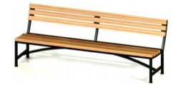
3. | Установка урн | 

Приложение №8

к муниципальной программе
«Формирование современной городской среды
в поселке Теткино Глушковского района
Курской области на 2018-2022 годы»

Дополнительный перечень работ
по благоустройству дворовых территорий многоквартирных домов,
с приложением визуализированного перечня образцов элементов благоустройства, предполагаемых к размещению на дворовой территории

№ п/п | Перечень работ, входящих в дополнительный перечень работ | Визуализированный перечень образцов элементов благоустройства, предполагаемых к размещению на дворовой территории
 | Оборудование детских площадок | Качели на деревянных стойках с оцинкованной балкой | 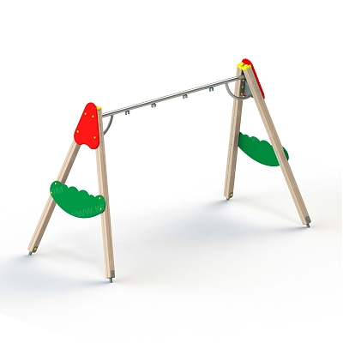
 |  | Горки |   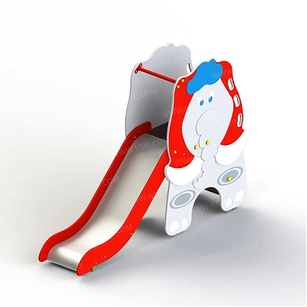
 |  | Качалки на пружине | 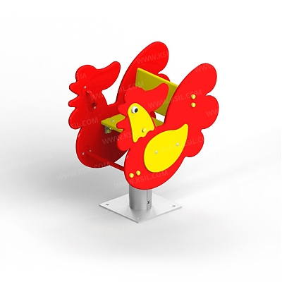  
 |  | Песочница большая (дворик) | 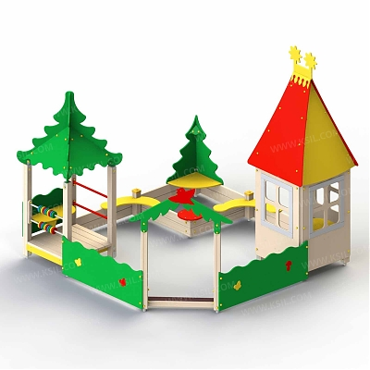
 |  | Песочница малая | 
 |  | Домик - беседка | 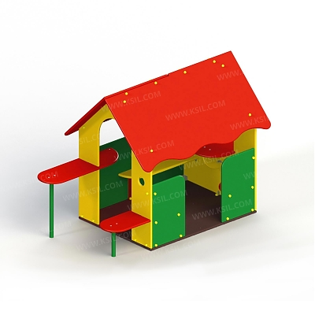  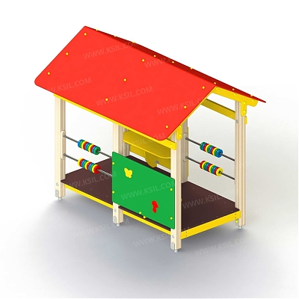
 |  | Карусели | 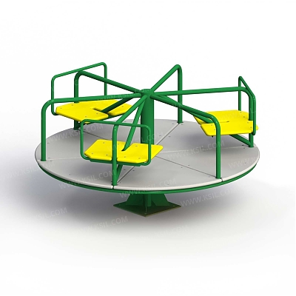  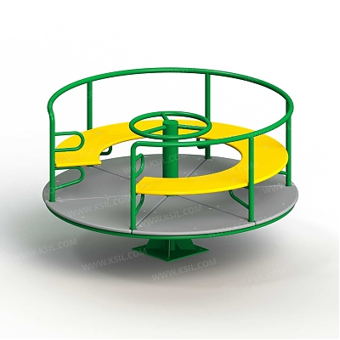
 |  | Детский игровой комплекс | 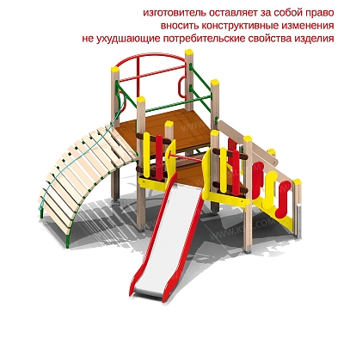  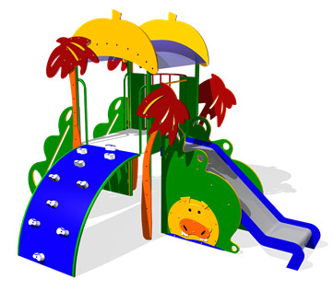
 |  | Машинки | 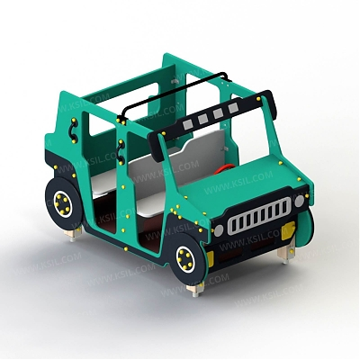  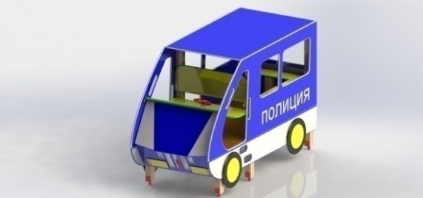  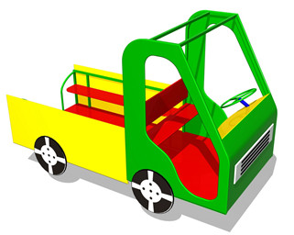
 | Оборудование спортивных площадок | Уличный тренажер | 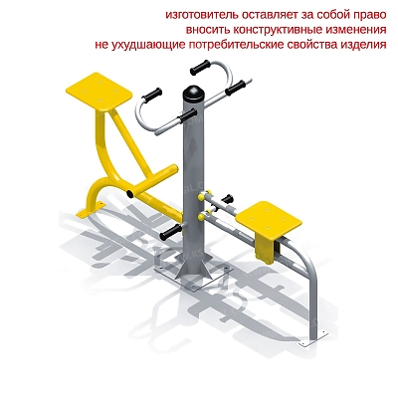  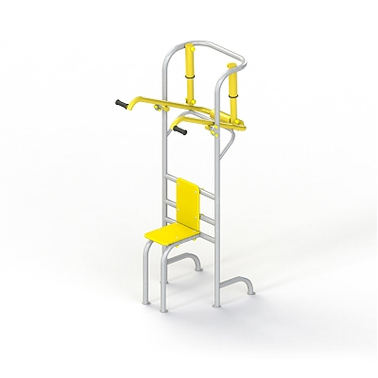  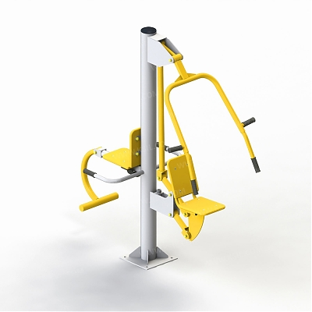
 |  | Комплекс из турников и шведской стенки | 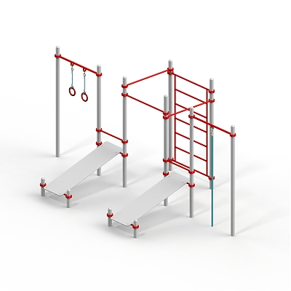  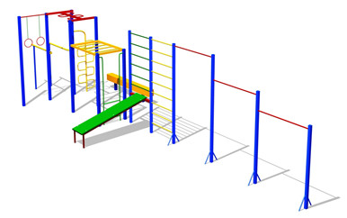
 | Устройство автомобильных парковок | Возможна установка велосипедной стойки на автомобильной парковке | 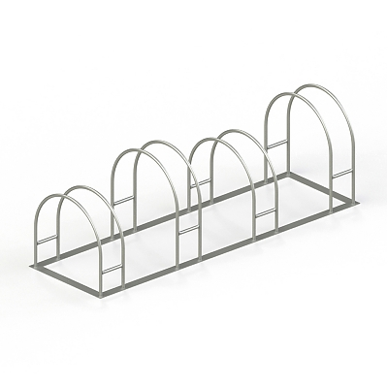
 | Озеленение территорий | Вазоны | 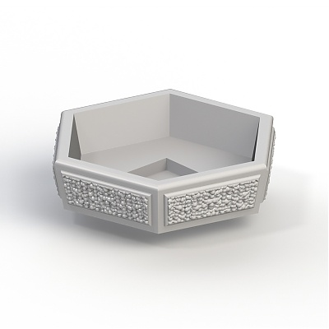

Приложение №9

к муниципальной программе
«Формирование современной городской среды
в поселке Теткино Глушковского района
Курской области на 2018-2022 годы»

Нормативная стоимость (единичные расценки) работ по благоустройству дворовых территорий, входящих в состав минимального перечня работ

Вид работ | Единица измерения | Единичная расценка (без НДС), руб.
Минимальный перечень работ по благоустройству
Благоустройство тротуара из бетонной тротуарной плитки толщиной 0,06 м с бордюром | 1 кв. м | 3038,17
Установка скамейки | 1 шт. | 552
Стоимость скамейки со спинкой | 1 шт. | 8113
Установка урны для мусора | 1 шт. | 552
Стоимость урны для мусора | 1 шт. | 2118

Приложение №10

к муниципальной программе
«Формирование современной городской среды
в поселке Теткино Глушковского района
Курской области на 2018-2022 годы»

Порядок
аккумулирования и расходования средств заинтересованных лиц, направляемых на выполнение дополнительного перечня работ по благоустройству дворовых территорий и механизм контроля за их расходованием,
а также порядок и форма участия (финансовое и (или) трудовое граждан в выполнении указанных работ

1. Общие положения

  - Настоящий Порядок регламентирует процедуру аккумулирования и использования денежных средств (далее – аккумулирование средств), поступающих от собственников помещений в многоквартирных домах, собственников иных зданий и сооружений, расположенных в границах дворовой территории, подлежащей благоустройству (далее – заинтересованные лица), направляемых на выполнение дополнительного перечня работ по благоустройству дворовых территорий поселка Теткино Глушковского района Курской области в рамках муниципальной программы «Формирование современной городской среды в поселке Теткино Глушковского района Курской области на 2018-2022 годы» (далее – Программа), механизм контроля за их расходованием, а также устанавливает порядок и формы трудового и финансового участия заинтересованных лиц в выполнении указанных работ.
  - В целях реализации настоящего Порядка используются следующие понятия:
а) дополнительный перечень работ – установленный постановлением Администрации Курской области перечень работ по благоустройству дворовой территории, софинансируемых за счет средств заинтересованных лиц;
б) трудовое участие – добровольная безвозмездная трудовая деятельность заинтересованных лиц, имеющая социально полезную направленность, не требующая специальной квалификации и выполняемая в качестве трудового участия заинтересованных лиц при осуществлении видов работ из дополнительного перечня работ по благоустройству дворовых территорий поселка Теткино Глушковского района Курской области;
в) финансовое участие – финансирование выполнения видов работ из дополнительного перечня работ по благоустройству дворовых территорий поселка Теткино Глушковского района Курской области за счет участия заинтересованных лиц в размере не менее 5 процентов от общей стоимости соответствующего вида работ;
г) общественная комиссия – комиссия, создаваемая в соответствии с постановлением Администрации поселка Теткино Глушковского района Курской области для рассмотрения и оценки предложений заинтересованных лиц, а также реализации контроля за реализацией Программы.

- Порядок и форма участия (трудовое и (или) финансовое)
заинтересованных лиц в выполнении работ

  - Заинтересованные лица принимают участие в реализации мероприятий по благоустройству дворовых территории в рамках минимального и дополнительного перечней работ по благоустройству в форме трудового и (или) финансового участия.
  - Организация трудового и (или) финансового участия осуществляется заинтересованными лицами в соответствии с решением общего собрания собственников помещений в многоквартирном доме, дворовая территория которого подлежит благоустройству, оформленного соответствующим протоколом общего собрания собственников помещений в многоквартирном доме.
  - Финансовое (трудовое) участие заинтересованных лиц в выполнении мероприятий по благоустройству дворовых территорий должно подтверждаться документально в зависимости от избранной формы такого участия.
  - Документы, подтверждающие форму участия заинтересованных лиц в реализации мероприятий по благоустройству, предусмотренных минимальным и (или) дополнительным перечнями, предоставляются в Администрацию поселка Теткино Глушковского района Курской области (далее - Администрация).
В качестве документов, подтверждающих финансовое участие, могут быть представлены копии платежных поручений о перечислении средств или внесении средств на счет, открытый в установленном порядке, копия ведомости сбора средств с физических лиц, которые впоследствии также вносятся на счет, открытый в соответствии с настоящим Порядком.
Документы, подтверждающие финансовое участие, представляются в Администрацию не позднее 2 дней со дня перечисления денежных средств в установленном порядке.
В качестве документов (материалов), подтверждающих трудовое участие могут быть представлены отчет подрядной организации о выполнении работ, включающей информацию о проведении мероприятия с трудовым участием граждан, отчет совета многоквартирного дома, лица, управляющего многоквартирным домом о проведении мероприятия с трудовым участием граждан. При этом, рекомендуется в качестве приложения к такому отчету представлять фото-, видеоматериалы, подтверждающие проведение мероприятия с трудовым участием граждан.
Документы, подтверждающие трудовое участие, представляются в Администрацию не позднее 10 календарных дней со дня окончания работ, выполняемых заинтересованными лицами.
  - При выборе формы финансового участия заинтересованных лиц в реализации мероприятий по благоустройству дворовой территории в рамках дополнительного перечня (минимального перечня - в случае принятия такого решения) работ по благоустройству доля участия определяется как процент от стоимости мероприятий по благоустройству дворовой территории.

- Условия аккумулирования и расходования средств

  - В случае включения заинтересованными лицами в заявку работ, входящих в дополнительный перечень работ по благоустройству дворовых территорий, установленный постановлением Администрации Курской области, денежные средства заинтересованных лиц перечисляются на лицевой счет администратора доходов бюджета поселка Теткино Глушковского района Курской области - Администрации.
Лицевой счет для перечисления средств заинтересованных лиц, направляемых для выполнения дополнительного перечня работ по благоустройству дворовых территорий, может быть открыт Администрацией в российских кредитных организациях, величина собственных средств (капитала) которых составляет не менее 20 миллиардов рублей, либо в органах казначейства.
  - После утверждения дизайн-проекта общественной муниципальной комиссией и его согласования с представителем заинтересованных лиц Администрация заключает с представителями заинтересованных лиц, принявшими решение о благоустройстве дворовых территорий, соглашение, в котором указывается объект благоустройства, реквизиты для перечисления средств, определяются порядок и сумма перечисления денежных средств заинтересованными лицами, а также реквизиты счета, на который подлежат возврату денежные средства заинтересованных лиц в случаях определенных соглашением.
Объем денежных средств, подлежащих перечислению заинтересованными лицами, определяется в соответствии со сметным расчетом, а также исходя из нормативной стоимости (единичных расценок) работ по благоустройству дворовых территорий и объема работ, указанного в дизайн-проекте, и составляет не менее 5 процентов от общей стоимости соответствующего вида работ из дополнительного перечня работ.
Фактический объем денежных средств, подлежащих перечислению заинтересованными лицами, может быть изменен по итогам осуществления закупки товара, работы, услуги в соответствии с положениями Федерального закона от 05.04.2013 № 44-ФЗ «О контрактной системе в сфере закупок товаров, работ, услуг для обеспечения государственных и муниципальных нужд», а также с учетом стоимости фактически выполненных работ.
  - Перечисление денежных средств заинтересованными лицами осуществляется в течение десяти дней с момента подписания соглашения.
В случае, если денежные средства в полном объеме не будут перечислены в срок, установленный в абзаце первом настоящего пункта, то заявка такого многоквартирного дома в части выполнения дополнительного перечня работ по благоустройству территории выполнению не подлежит.
Перечень дворовых территорий, подлежащих благоустройству в рамках Программы, подлежит корректировке с включением следующих по очередности дворовых территорий, прошедших отбор в пределах лимитов бюджетных ассигнований, предусмотренных Программой. В таком случае заинтересованные лица, дворовые территории которых были включены в Программу в связи с корректировкой и их заявка предусматривает выполнение работ из дополнительного перечня, обязуются перечислить денежные средства в порядке и на условиях, определенных соглашением.
  - Денежные средства считаются поступившими в доход бюджета поселка Теткино Глушковского района Курской области с момента их зачисления на лицевой счет Администрации.
  - На сумму планируемых поступлений увеличиваются бюджетные ассигнования Администрации как главному распорядителю бюджетных средств с последующим доведением в установленном порядке лимитов бюджетных обязательств для осуществления целевых расходов, предусмотренных Программой.
  - Администрация осуществляет учет поступающих от заинтересованных лиц денежных средств в разрезе многоквартирных домов, дворовые территории которых подлежат благоустройству.
  - Администрация обеспечивает ежемесячное опубликование на официальном сайте Администрации в информационно-телекоммуникационной сети «Интернет» данных о поступивших от заинтересованных лиц денежных средствах в разрезе многоквартирных домов, дворовые территории которых подлежат благоустройству.
Администрация ежемесячно обеспечивает направление данных о поступивших от заинтересованных лиц денежных средствах в разрезе многоквартирных домов, дворовые территории которых подлежат благоустройству, в адрес общественной муниципальной комиссии.
  - Расходование аккумулированных денежных средств заинтересованных лиц осуществляется Администрацией на финансирование дополнительного перечня работ по благоустройству дворовых территорий в соответствии с утвержденным дизайн-проектом благоустройства дворовых территорий, утвержденного общественной муниципальной комиссией и согласованного с представителем заинтересованных лиц.
  - Расходование денежных средств осуществляется путем принятия и оплаты обязательств в соответствии с бюджетным законодательством и иными нормативными правовыми актами, регулирующими бюджетные правоотношения.
  - Контроль за целевым расходованием аккумулированных денежных средств заинтересованных лиц осуществляется Администрацией в соответствии с бюджетным законодательством.

Приложение №11

к муниципальной программе
«Формирование современной городской среды
в поселке Теткино Глушковского района
Курской области на 2018-2022 годы»

Порядок
разработки, обсуждения с заинтересованными лицами и утверждения дизайн - проекта благоустройства дворовой территории,
включенных в муниципальную программу на 2018-2022 годы

1. Настоящий порядок устанавливает процедуру разработки, обсуждения с заинтересованными лицами и утверждения дизайн-проектов благоустройства дворовой территории, включаемых в муниципальную программу формирования современной городской среды в поселке Теткино Глушковского района Курской области (далее - Порядок).
2. Для целей Порядка применяются следующие понятия:
2.1. дворовая территория - совокупность территорий, прилегающих к многоквартирным домам, с расположенными на них объектами, предназначенными для обслуживания и эксплуатации таких домов, и элементами благоустройства этих территорий, в том числе парковками (парковочными местами), тротуарами и автомобильными дорогами, включая автомобильные дороги, образующие проезды к территориям, прилегающим к многоквартирным домам;
2.2. заинтересованные лица - собственники помещений в многоквартирных домах, собственники иных зданий и сооружений, расположенных в границах дворовой территории, подлежащей благоустройству.
3. Разработка дизайн - проекта обеспечивается Администрацией поселка Теткино Глушковского района Курской области (далее - уполномоченный орган).
4. Дизайн-проект разрабатывается в отношении дворовых территорий, прошедших отбор, исходя из даты представления предложений заинтересованных лиц в пределах выделенных лимитов бюджетных ассигнований.
В случае совместной заявки заинтересованных лиц, проживающих в многоквартирных домах, имеющих общую дворовую территорию, дизайн - проект разрабатывается на общую дворовую территорию.
4. В дизайн - проект включается текстовое и визуальное описание проекта благоустройства, в том числе концепция проекта и перечень (в том числе визуализированный) элементов благоустройства, предполагаемых к размещению на соответствующей территории.
Содержание дизайн-проекта зависит от вида и состава планируемых работ. Дизайн-проект может быть подготовлен в виде проектно-сметной документации или в упрощенном виде - изображение дворовой территории на топографической съемке в масштабе с отображением текстового и визуального описания проекта благоустройства дворовой территории и техническому оснащению площадок исходя из минимального и дополнительного перечней работ, с описанием работ и мероприятий, предлагаемых к выполнению, со сметным расчетом стоимости работ исходя из единичных расценок.
6. Разработка дизайн-проекта осуществляется с учетом местных нормативов градостроительного проектирования поселка Теткино Глушковского района Курской области.
6. Разработка дизайн - проекта включает следующие стадии:
6.1. осмотр дворовой территории, предлагаемой к благоустройству, совместно с представителем заинтересованных лиц;
6.2. разработка дизайн - проекта;
6.3. согласование дизайн-проекта благоустройства дворовой территории с представителем заинтересованных лиц;
6.4. утверждение дизайн-проекта общественной муниципальной комиссией.
7. Представитель заинтересованных лиц обязан рассмотреть представленный дизайн-проект в срок не превышающий трех календарных дней с момента его получения и представить в Администрацию поселка Теткино Глушковского района Курской области согласованный дизайн-проект или мотивированные замечания.
В случае не урегулирования замечаний, Администрация поселка Теткино Глушковского района Курской области передает дизайн-проект с замечаниями представителя заинтересованных лиц общественной муниципальной комиссии для проведения обсуждения с участием представителя заинтересованных лиц и принятия решения по дизайн-проекту.
8. Дизайн - проект утверждается общественной муниципальной комиссией, решение об утверждении оформляется в виде протокола заседания комиссии.

